Resolución del Pleno del Instituto de Transparencia, Acceso a la Información Pública y Protección de Datos Personales del Estado de México y Municipios, con domicilio en Metepec, Estado de México, a catorce de agosto de dos mil diecinueve.

VISTO el expediente electrónico formado con motivo del recurso de revisión número 05075/INFOEM/IP/RR/2019, interpuesto por la C. XXXXXXXXXXXXXXXXXXXXX, en lo sucesivo La Recurrente, en contra de la respuesta del Ayuntamiento de Tenango del Aire, en lo subsecuente El Sujeto Obligado, se procede a dictar la presente resolución.

A N T E C E D E N T E S D E L A S U N T O

PRIMERO. De la Solicitud de Información.
Con fecha dieciséis de mayo de dos mil diecinueve, la Recurrente presentó ante el Sujeto Obligado, a través de la Plataforma Nacional de Trasparencia (PNT), vinculada al Sistema de Acceso a la Información Mexiquense (SAIMEX), la solicitud de acceso a la información pública, registrada bajo el número de expediente 00051/TENAAIR/IP/2019, mediante la cual peticionó lo siguiente:

“Copia digital del Acta de Instalación del Consejo Municipal de Protección Civil de ese municipio.” (Sic.)

MODALIDAD DE ENTREGA: A través del SAIMEX.

SEGUNDO. De la respuesta del Sujeto Obligado.
En el expediente electrónico SAIMEX, se aprecia que El Sujeto Obligado en fecha tres de junio de dos mil diecinueve, dio respuesta a la solicitud de información señalando lo siguiente:

“En respuesta a la solicitud recibida, nos permitimos hacer de su conocimiento que con fundamento en el artículo 53, Fracciones: II, V y VI de la Ley de Transparencia y Acceso a la Información Pública del Estado de México y Municipios, le contestamos que:

Se adjuntaron 2 archivos pdf, acta de instalación del Consejo Municipal de Protección Civil.

ATENTAMENTE
M. EN C.E. JUANA ELIZABETH CONTRERAS BUSTAMANTE” (Sic)

- Cabe hacer mención que, el Sujeto Obligado turnó la solicitud al Servidor Público Habilitado de Protección Civil; a efecto de que realizara la búsqueda y localización de la información; sin embargo, la Titular de la Unidad de Transparencia, omitió adjuntar la respuesta emitida por el Servidor Público Habilitado tal como se desprende en la siguiente imagen:

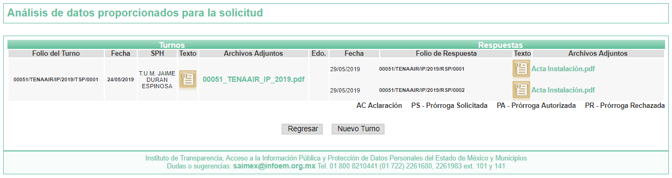

TERCERO. Del recurso de revisión.
Inconforme con la respuesta notificada por El Sujeto Obligado, La Recurrente interpuso el recurso de revisión, en fecha tres de junio de dos mil diecinueve, el cual fue registrado en el sistema electrónico con el expediente número 05075/INFOEM/IP/RR/2019, en el cual arguye, las siguientes manifestaciones:

- Acto Impugnado:
“La respuesta que recibí por parte de SAIMEX dice que se adjunta copia del acta de Instalación del Consejo pero no se adjuntarón por lo que solicito se envien nuevamente los documentos completos."[sic]

- Razones o Motivos de Inconformidad:
“No recibí la información completa.”[sic]

- Adjuntando a dicho recurso, el archivo electrónico denominado “Tenango del Aire.docx”.

CUARTO. Del turno del recurso de revisión.
Medio de impugnación que le fue turnado a la Comisionada Zulema Martínez Sánchez, por medio del sistema electrónico en términos del arábigo 185, fracción I, de la Ley de Transparencia y Acceso a la información Pública del Estado de México y Municipios, del cual recayó acuerdo de admisión en fecha siete de junio del año en curso, determinándose en él, un plazo de siete días para que las partes manifestaran lo que a su derecho corresponda en términos del numeral ya citado.

QUINTO. De la etapa de instrucción.
Así, una vez abierta la etapa de instrucción, en el sumario se observa que El Sujeto Obligado, no rindió informe justificado y El Recurrente no realizó manifestación alguna, ni presentó pruebas o alegatos, así como tampoco, de conformidad con la siguiente imagen:

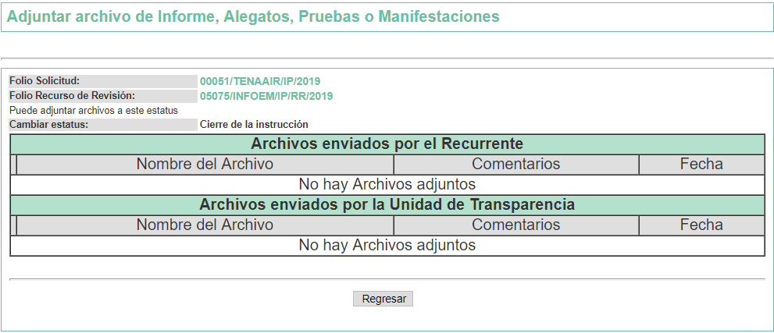

SEXTO. Del cierre de la etapa de instrucción.
Por lo cual, se decretó el cierre de instrucción mediante acuerdo de fecha diecinueve de junio del año en curso, en términos del artículo 185, fracción VI, de la Ley de Transparencia y Acceso a la Información Pública del Estado de México y Municipios, iniciando el término legal para dictar resolución definitiva del asunto.

Cabe señalar que en fecha cinco de agosto del año en curso, se amplió el término para resolver los recursos de revisión en términos del artículo 180, párrafo tercero, de la Ley de Transparencia y Acceso a la Información Pública del Estado de México y Municipios por un plazo de quince días hábiles.

C O N S I D E R A N D O

PRIMERO. De la competencia.
Este Instituto de Transparencia, Acceso a la Información Pública y Protección de Datos Personales del Estado de México, es competente para conocer y resolver el presente recurso de revisión interpuesto por La Recurrente conforme a lo dispuesto en los artículos 6, apartado A, fracción IV de la Constitución Política de los Estados Unidos Mexicanos, 5, párrafos vigésimo segundo, vigésimo tercero y vigésimo cuarto fracción IV, de la Constitución Política del Estado Libre y Soberano de México, 1, 2 fracción II, 13, 29, 36 fracciones II y III, 176, 178, 179 fracción I, 181 párrafo tercero, 182, 185, 188 y 194 de la Ley de Transparencia y Acceso a la Información Pública del Estado de México y Municipios, 9 fracciones I, XXIV, 11 y 14 fracción I del Reglamento Interior del Instituto de Transparencia, Acceso a la Información Pública y Protección de Datos Personales del Estado de México.

SEGUNDO. Sobre los alcances del recurso de revisión.
Anterior a todo debe destacarse que el recurso de revisión tiene el fin y alcance que señalan los numerales 176, 179, 181 párrafo cuarto, 194 y 195 y demás aplicables de la Ley de Transparencia y Acceso a la Información Pública del Estado de México y Municipios vigente y será analizado conforme a las actuaciones que obren en el expediente electrónico con la finalidad de reparar cualquier posible afectación al derecho de acceso a la información pública y garantizando el principio rector de máxima publicidad.

TERCERO. De las causas de improcedencia.
En el procedimiento de acceso a la información y de los medios de impugnación de la materia, se advierten diversos supuestos de procedibilidad, los cuales deben estudiarse con la finalidad de dar cumplimiento a los principios de legalidad y objetividad inmersos en el artículo 9 de Ley de Transparencia y Acceso a la Información Pública del Estado de México y Municipios, en correlación con la seguridad jurídica que debe generar lo actuado ante este Organismo garante.

Siendo facultad de este Órgano entrar al estudio de las causas de improcedencia que hagan valer las partes o que se adviertan de oficio por este Resolutor y por ende objeto de análisis previo al estudio de fondo del asunto, en los presupuestos procesales sobre el inicio o trámite de un proceso, generando eficacia jurídica en las resoluciones, máxime que se trata de una figura procesal adoptada en la ley de la materia, la cual impide su estudio y resolución cuando una vez admitido el recurso de revisión se advierta una causa de improcedencia que permita sobreseer el recurso de revisión, sin estudiar el fondo del asunto; circunstancias anteriores que no son incompatibles con el derecho de acceso a la justicia, ya que éste no se coarta por regular causas de improcedencia y sobreseimiento con tales fines.
Así las cosas, del análisis del expediente electrónico no se advierte ninguna causa de improcedencia que se actualice, ni mucho menos alguna hecha valer por alguna de las partes, procediendo al estudio del fondo del asunto, en los siguientes términos.

CUARTO. Estudio y resolución del asunto.
Ahora bien, se procede al análisis del presente recurso de revisión, así como al contenido íntegro de las actuaciones que obran en el expediente electrónico, para así estar en posibilidad este Órgano Colegiado de dictar el fallo correspondiente conforme a derecho, tomando en consideración los elementos aportados por las partes y apegándose en todo momento al principio de máxima publicidad consagrado en nuestra Constitución Federal, Local y demás leyes aplicables en la materia, así como en los tratados internacionales en los que el Estado Mexicano sea parte, en concordancia con el artículo 8, de la Ley de Transparencia local.

En primera instancia, es necesario hacer referencia a los motivos o razones de inconformidad que expresa El Recurrente, los cuales concatenados con el acto impugnado, señalan que la respuesta emitida por El Sujeto Obligado, la entrega de información es incompleta.

Resultando procedente la interposición del recurso de revisión cuando El Sujeto Obligado no hace entrega completa de la información; en ese tenor se precisa que la materia sobre la cual versará el estudio del asunto, consiste en verificar si el Sujeto Obligado atendió el requerimiento formulado por el hoy Recurrente, otorgando la respuesta que en derecho corresponde.

Como señalamos en el antecedente PRIMERO, en dieciséis de mayo de dos mil diecinueve, La Recurrente realizó la solicitud de acceso a la información de folio 00051/TENAAIR/IP/2019, requiriendo lo siguiente:

- El Acta de Instalación del Consejo Municipal de Protección Civil de ese Municipio.

A lo que El Sujeto Obligado, el día tres de junio del año en curso, omitió adjuntar los archivos denominados “Acta Instalación” y “Acta Instalación (1)”, proporcionada por el Servidor Público Habilitado de la Dirección de Protección Civil del Ayuntamiento de Tenango del Aire, de conformidad con lo siguiente:

“En respuesta a la solicitud recibida, nos permitimos hacer de su conocimiento que con fundamento en el artículo 53, Fracciones: II, V y VI de la Ley de Transparencia y Acceso a la Información Pública del Estado de México y Municipios, le contestamos que:

Se adjuntaron 2 archivos pdf, acta de instalación del Consejo Municipal de Protección Civil.

ATENTAMENTE
M. EN C.E. JUANA ELIZABETH CONTRERAS BUSTAMANTE” (Sic).
Inconforme con la respuesta que recayó a la solicitud de información el ahora Recurrente al instaurar el medio de defensa 00051/TENAAIR/IP/2019, señaló como acto impugnado “La respuesta que recibí por parte de SAIMEX dice que se adjunta copia del acta de Instalación del Consejo pero no se adjuntarón por lo que solicito se envien nuevamente los documentos completos.” y motivos de inconformidad “No recibí la información completa.” (sic).

En este contexto y después de haber examinado la solicitud de acceso a información pública registrada en el SAIMEX con el número de folio o expediente 00051/TENAAIR/IP/2019, se precisa que se obvia el análisis de la competencia por parte del Sujeto Obligado, para generar, administrar o poseer la información solicitada, dado que éste ha asumido la misma, en razón de que en su respuesta admitió contar con dicha información.

En efecto, el hecho de que El Sujeto Obligado haya asumido contar con la información pública solicitada, acepta que la genera, posee y administra, en ejercicio de sus funciones de derecho público, motivo por el cual se actualiza el supuesto jurídico, previsto en el artículo 12, de la Ley de Transparencia y Acceso a la Información Pública del Estado de México y Municipios.

“Artículo 12. Quienes generen, recopilen, administren, manejen, procesen, archiven o conserven información pública serán responsables de la misma en los términos de las disposiciones jurídicas aplicables.

Los sujetos obligados sólo proporcionarán la información pública que se les requiera y que obre en sus archivos y en el estado en que ésta se encuentre. La obligación de proporcionar información no comprende el procesamiento de la misma, ni el presentarla conforme al interés del solicitante; no estarán obligados a generarla, resumirla, efectuar cálculos o practicar investigaciones.”

Así, el estudio de la naturaleza jurídica de la información pública solicitada, tiene por objeto determinar si ésta la genera, posee o administra El Sujeto Obligado; sin embargo, en aquellos casos en que éste la asume, a nada práctico nos conduciría su estudio, ya que se insiste, dicha información, fue admitida por el mismo; por lo que, la genera, posee y administra, en ejercicio de sus funciones de derecho público, motivo por el cual, se actualiza el supuesto jurídico, previsto en el artículo 12 de la Ley de la materia, anteriormente referido.

Es importante señalar que, dicha solicitud fue turnada al Servidor Público Habilitado correspondiente; situación, que se advierte de las constancias que obran en el expediente electrónico del SAIMEX y, específicamente en el apartado de Requerimientos, donde se aprecia que la solicitud de información fue turnada de la siguiente manera:
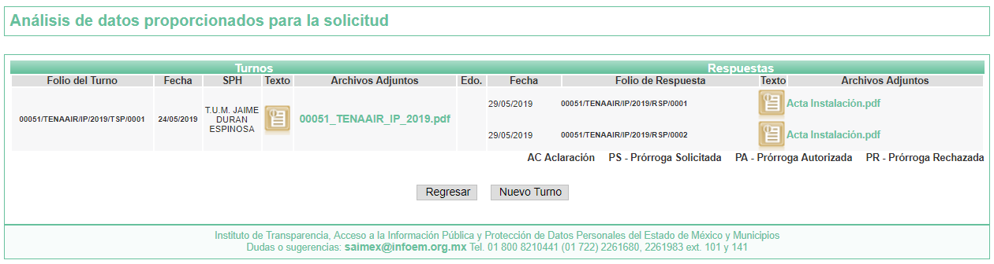
De lo manifestado por el sujeto obligado así como de la imagen antes referida, se advierte que el documento al que hace referencia el sujeto obligado en su respuesta primigenia, consistente en el Acta mediante la cual, se conforma la Estructura del Consejo de Protección Civil del Ayuntamiento de Tenango del Aire, Estado de México; requerido por el Particular, se encuentra en el apartado de requerimientos, y si bien se otorgó respuesta, el documento referido no se encuentra en el apartado correspondiente a la misma, por tal motivo, se debe aclarar al Sujeto Obligado que dicho apartado de requerimientos únicamente es visible para los servidores públicos habilitados a quienes se les haya turnado la solicitud y para el Titular de la Unidad de Transparencia, pues para que sea visualizada por los particulares requiere que la misma sea notificada como respuesta al ciudadano según lo indicado en las guías de uso proporcionadas por este Instituto a los Sujetos Obligados para que atiendan cabalmente las solicitudes que les sean formuladas, que en caso específico la guía que se insta a seguir al Ayuntamiento en cuestión, es la denominada “Seguimiento de Solicitudes” la cual se encuentra a su disposición en la página web del SAIMEX.

Por lo anterior, es de resaltar que la información que argumenta fue entregada a través de los requerimientos no es del conocimiento del particular y por ende no se notificó como una respuesta al ciudadano y no se puede tomar en consideración para efectos de la presente resolución, por ello, los motivos de inconformidad planteados por el recurrente resulten fundados.

Asimismo, se advierte que el Sujeto Obligado turnó al Servidor Público Habilitado siguiente: T.U.M. JAIME DURAN ESPINOSA, Director de Protección Civil del H. Ayuntamiento de Tenango del Aire.

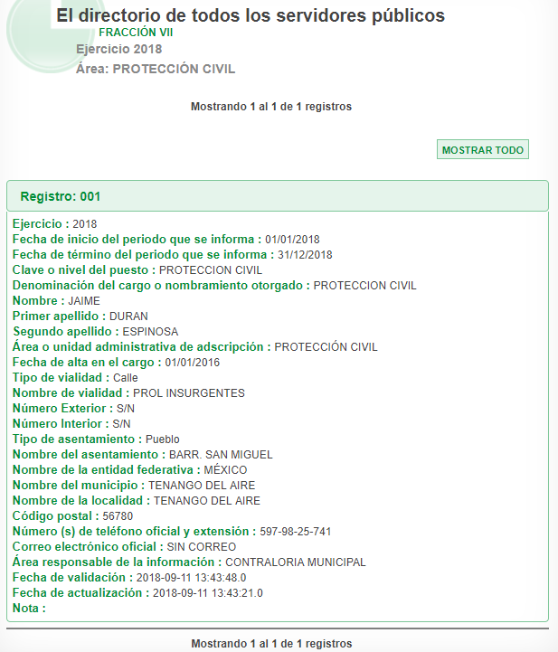

De este modo, se señala que en un primer término, la Titular de la Unidad de Transparencia procedió a turnar la solicitud de información al área involucrada, esto es, a la Dirección de Protección Civil tal y como se desglosa de en la página de Información Pública de Oficio Mexiquense (IPOMEX) del Sujeto Obligado, en la fracción VII “Directorio de Servidores Públicos”.

Es de precisar que, aunque la solicitud de información y la respuesta estén dirigidas y atendidas por un Sujeto Obligado, lo cierto es que también tienen diversas Unidades Administrativas y cada área cuenta con un Servidor público habilitado, que es la persona encargada de apoyar, gestionar y entregar la información o datos personales que se ubiquen en la misma, a sus respectivas unidades de transparencia; respecto de las solicitudes presentadas y aportar en primera instancia el fundamento y motivación de la clasificación de la información al Titular de la Unidad de Transparencia de los Sujetos Obligados, lo anterior de conformidad con los artículos 3 fracción XXXIX, 58 y 59 de la Ley en la materia, que estipulan lo siguiente:

Artículo 3. Para los efectos de la presente Ley se entenderá por:
(…)
XXXIX. Servidor público habilitado: Persona encargada dentro de las diversas unidades administrativas o áreas del sujeto obligado, de apoyar, gestionar y entregar la información o datos personales que se ubiquen en la misma, a sus respectivas unidades de transparencia; respecto de las solicitudes presentadas y aportar en primera instancia el fundamento y motivación de la clasificación de la información;
(…)

Artículo 58. Los servidores públicos habilitados serán designados por el titular del sujeto obligado a propuesta del responsable de la Unidad de Transparencia.

Artículo 59. Los servidores públicos habilitados tendrán las funciones siguientes:

I. Localizar la información que le solicite la Unidad de Transparencia;
II. Proporcionar la información que obre en los archivos y que le sea solicitada por la Unidad de Transparencia;
III. Apoyar a la Unidad de Transparencia en lo que esta le solicite para el cumplimiento de sus funciones;
IV. Proporcionar a la Unidad de Transparencia, las modificaciones a la información pública de oficio que obre en su poder;
V. Integrar y presentar al responsable de la Unidad de Transparencia la propuesta de clasificación de información, la cual tendrá los fundamentos y argumentos en que se basa dicha propuesta;
VI. Verificar, una vez analizado el contenido de la información, que no se encuentre en los supuestos de información clasificada; y
VII. Dar cuenta a la Unidad de Transparencia del vencimiento de los plazos de reserva.

En otras palabras, cumplió con lo que para tal efecto dispone el artículo 162, de la Ley de Transparencia y Acceso a la Información Pública del Estado de México y Municipios, que índica:

“Artículo 162. Las unidades de transparencia deberán garantizar que las solicitudes se turnen a todas las Áreas competentes que cuenten con la información o deban tenerla de acuerdo a sus facultades, competencias y funciones, con el objeto de que realicen una búsqueda exhaustiva y razonable de la información solicitada.”
[Énfasis añadido]

Sin embargo, la Titular de la Unidad de la Unidad de Transparencia del Sujeto Obligado, omitió adjuntar a su respuesta, los archivos electrónicos denominados “Acta Instalación” y “Acta Instalación (1)”, de conformidad con la siguiente captura de pantalla:

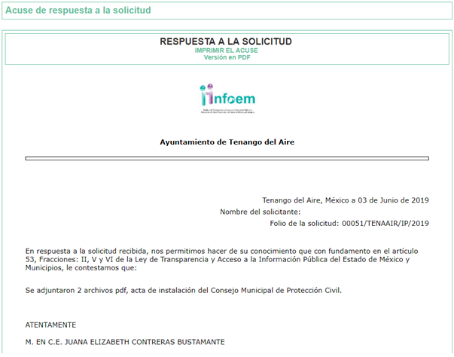

Situación que se traduce ante el particular, como la falta de entrega de la información por parte del Sujeto Obligado en relación a lo solicitado, así que esta ponencia arriba a la conclusión que, en el caso concreto no se satisface el principio de máxima publicidad prescrito en los artículos 8 y 9, fracciones I y VII, de la Ley de Transparencia y Acceso a la Información Pública del Estado de México y Municipios, pues del análisis a la respuesta no se aprecia algún pronunciamiento al respecto; siendo que, el Servidor Público Habilitado de la Dirección de Protección Civil Municipal del H. Ayuntamiento Tenango del Aire, adjuntó los archivos electrónicos denominados “Acta Instalación” y “Acta Instalación (1)”, ya que el Sujeto Obligado tiene atribuciones suficientes para pronunciarse al respecto, tal y como se exponen a continuación:

“Artículo 8. El derecho de acceso a la información o la clasificación de la información se interpretarán conforme a los principios establecidos en la Constitución Federal, los tratados internacionales de los que el Estado mexicano sea parte, la Ley General, la Constitución Local y la presente Ley.

En la aplicación e interpretación de la presente Ley deberá prevalecer el principio de máxima publicidad, conforme a lo dispuesto en la Constitución Federal, en los tratados internacionales de los que el Estado mexicano sea parte, la Ley General, la Constitución Local, así como en las resoluciones y sentencias vinculantes que emitan los órganos nacionales e internacionales especializados, favoreciendo en todo tiempo a las personas la protección más amplia, atendiendo al principio pro persona…

Artículo 9. El Instituto deberá regir su funcionamiento de acuerdo a los siguientes principios:

I. Certeza: Principio que otorga seguridad y certidumbre jurídica a los particulares, en virtud de que permite conocer si las acciones del Instituto son apegadas a derecho y garantiza que los procedimientos sean completamente verificables, fidedignos y confiables;
(…)
VII. Máxima Publicidad: Toda la información en posesión de los sujetos obligados será pública, completa, oportuna y accesible, sujeta a un claro régimen de excepciones que deberán estar definidas y ser además legítimas y estrictamente necesarias en una sociedad democrática; “(Énfasis añadido)

Al respecto, resulta importante traer a colación el contenido en el artículo 4, de la Ley de Transparencia y Acceso a la Información Pública del Estado de México y Municipios, mismos que son del tenor siguiente:

“Artículo 4. El derecho humano de acceso a la información pública es la prerrogativa de las personas para buscar, difundir, investigar, recabar, recibir y solicitar información pública, sin necesidad de acreditar personalidad ni interés jurídico.

Toda la información generada, obtenida, adquirida, transformada, administrada o en posesión de los sujetos obligados es pública y accesible de manera permanente a cualquier persona, en los términos y condiciones que se establezcan en los tratados internacionales de los que el Estado mexicano sea parte, en la Ley General, la presente Ley y demás disposiciones de la materia, privilegiando el principio de máxima publicidad de la información. Solo podrá ser clasificada excepcionalmente como reservada temporalmente por razones de interés público, en los términos de las causas legítimas y estrictamente necesarias previstas por esta Ley.

Los sujetos obligados deben poner en práctica, políticas y programas de acceso a la información que se apeguen a criterios de publicidad, veracidad, oportunidad, precisión y suficiencia en beneficio de los solicitantes.

Por consiguiente, los preceptos legales transcritos establecen que los Sujetos Obligados se encuentran constreñidos a entregar la información pública solicitada por los particulares y que ésta misma se encuentre en sus archivos o que obre en su posesión, privilegiando en todo momento el principio de máxima publicidad, sin generarla, procesarla, resumirla, ni presentarla conforme al interés del solicitante.

Queda de manifiesto entonces que, se considera información pública al conjunto de datos que posee cualquier autoridad, obtenidos en virtud del ejercicio de sus funciones de derecho público; criterio que ha sostenido el más alto tribunal jurisdiccional del país, la Suprema Corte de Justicia de la Nación, en la tesis 2a. LXXXVIII/2010, sustentada por la Segunda Sala, publicada en el Semanario Judicial de la Federación y su Gaceta, Novena Época, tomo XXXII, agosto de 2010, página 463, con el siguiente contenido:
“INFORMACIÓN PÚBLICA. ES AQUELLA QUE SE ENCUENTRA EN POSESIÓN DE CUALQUIER AUTORIDAD, ENTIDAD, ÓRGANO Y ORGANISMO FEDERAL, ESTATAL Y MUNICIPAL, SIEMPRE QUE SE HAYA OBTENIDO POR CAUSA DEL EJERCICIO DE FUNCIONES DE DERECHO PÚBLICO. Dentro de un Estado constitucional los representantes están al servicio de la sociedad y no ésta al servicio de los gobernantes, de donde se sigue la regla general consistente en que los poderes públicos no están autorizados para mantener secretos y reservas frente a los ciudadanos en el ejercicio de las funciones estatales que están llamados a cumplir, salvo las excepciones previstas en la ley, que operan cuando la revelación de datos pueda afectar la intimidad, la privacidad y la seguridad de las personas. En ese tenor, información pública es el conjunto de datos de autoridades o particulares en posesión de cualquier autoridad, entidad, órgano y organismo federal, estatal y municipal, obtenidos por causa del ejercicio de funciones de derecho público, considerando que en este ámbito de actuación rige la obligación de éstos de rendir cuentas y transparentar sus acciones frente a la sociedad, en términos del artículo 6o., fracción I, de la Constitución Política de los Estados Unidos Mexicanos, en relación con los numerales 1, 2, 4 y 6 de la Ley Federal de Transparencia y Acceso a la Información Pública Gubernamental” (sic)

Asimismo, el artículo 24, de la Ley de la materia, señala que los Sujetos Obligados sólo proporcionarán la información pública que generen, administren o posean en el ejercicio de sus atribuciones; por consiguiente, la información pública se encuentra a disposición de cualquier persona, lo que implica que es deber de los Sujetos Obligados, garantizar a toda persona el derecho de acceso a la información pública.

En esta misma tesitura, es de subrayar que el derecho de acceso a la información pública, consiste en que la información solicitada conste en un soporte documental en cualquiera de sus formas, a saber: expedientes, reportes, estudios, actas, resoluciones, oficios, correspondencia, acuerdos, directivas, directrices, circulares, contratos, convenios, instructivos, notas, memorandos, estadísticas o bien, cualquier otro registro que documente el ejercicio de las facultades, funciones y competencias de los Sujetos Obligados; los que podrán estar en cualquier medio, sea escrito, impreso, sonoro, visual, electrónico, informático u holográfico, de conformidad con el artículo 3, fracción XI de la Ley de la materia, el cual dispone lo siguiente:

“Artículo 3. Para los efectos de la presente Ley se entenderá por:
XI. Documento: Los expedientes, reportes, estudios, actas, resoluciones, oficios, correspondencia, acuerdos, directivas, directrices, circulares, contratos, convenios, instructivos, notas, memorandos, estadísticas o bien, cualquier otro registro que documente el ejercicio de las facultades, funciones y competencias de los sujetos obligados, sus servidores públicos e integrantes, sin importar su fuente o fecha de elaboración. Los documentos podrán estar en cualquier medio, sea escrito, impreso, sonoro, visual, electrónico, informático u holográfico;”

Siendo aplicable el criterio de interpretación en el orden administrativo número 0002-11, emitido por Acuerdo del Pleno del Instituto de Transparencia y Acceso a la Información Pública del Estado de México y Municipios, publicado en el Periódico Oficial del Gobierno del Estado Libre y Soberano de México “Gaceta del Gobierno” el diecinueve de octubre de dos mil once, cuyo rubro y texto dispone:

“CRITERIO 0002-11
INFORMACIÓN PÚBLICA, CONCEPTO DE, EN MATERIA DE TRANSPARENCIA. INTERPRETACIÓN SISTEMÁTICA DE LOS ARTÍCULOS 2°, FRACCIÓN V, XV, Y XVI, 3°, 4°, 11 Y 41. De conformidad con los artículos antes referidos, el derecho de acceso a la información pública, se define en cuanto a su alcance y resultado material, el acceso a los archivos, registros y documentos públicos, administrados, generados o en posesión de los órganos u organismos públicos, en virtud del ejercicio de sus funciones de derecho público, sin importar su fuente, soporte o fecha de elaboración.
En consecuencia el acceso a la información se refiere a que se cumplan cualquiera de los siguientes tres supuestos:
1) Que se trate de información registrada en cualquier soporte documental, que en ejercicio de las atribuciones conferidas, sea generada por los Sujetos Obligados;
2) Que se trate de información registrada en cualquier soporte documental, que en ejercicio de las atribuciones conferidas, sea administrada por los Sujetos Obligados, y
3) Que se trate de información registrada en cualquier soporte documental, que en ejercicio de las atribuciones conferidas, se encuentre en posesión de los Sujetos Obligados.” (SIC)
(Énfasis Añadido)

Por lo anterior, es de precisar que se obvia el análisis de la competencia por parte del Sujeto Obligado, para generar, administrar o poseer la información solicitada, dado que éste ha asumido la misma, en razón de que en su respuesta manifiesta que adjuntó la información solicitada por el particular.

Por lo tanto, el hecho de que el Sujeto Obligado haya emitido la respuesta al Recurrente, comprueba fehacientemente que dicha autoridad acepta que la genera, posee y/o administra, en ejercicio de sus funciones de derecho público, es decir, no niega la existencia de la información solicitada, por el contrario, se pronuncia respecto de la información requerida, es por ello que se reitera, se asume que posee la información; por lo tanto, el estudio en específico se excusa dado que a nada práctico llevaría el alcance del mismo, ya que se insiste que la información pública solicitada, ya fue asumida por El Sujeto Obligado; sin embargo la obligación de acceso a la información pública se tendrá por cumplida cuando el solicitante tenga a su disposición la información requerida, o cuando realice la consulta de la misma en el lugar en el que ésta se localice, de conformidad con el artículo 166, de la Ley en la materia, que estipula lo siguiente:

Artículo 166. La obligación de acceso a la información pública se tendrá por cumplida cuando el solicitante tenga a su disposición la información requerida, o cuando realice la consulta de la misma en el lugar en el que ésta se localice.

La Unidad de Transparencia tendrá disponible la información solicitada, durante un plazo mínimo de sesenta días hábiles, contado a partir de que el solicitante hubiere realizado, en su caso, el pago respectivo, el cual deberá efectuarse en un plazo no mayor a treinta días hábiles.

Transcurridos dichos plazos, si los solicitantes no acuden a recibir la información requerida los sujetos obligados darán por concluida la solicitud y procederán, de ser el caso, a la destrucción del material en el que se reprodujo la información.

Cuando el sujeto obligado no entregue la respuesta a la solicitud dentro del plazo previsto en la Ley, la solicitud se entenderá negada y el solicitante podrá interponer el recurso de revisión previsto en este ordenamiento.

Una vez entregada la información, el solicitante acusará recibo por escrito, dándose por terminado el trámite de acceso a la información.

En conclusión, este Órgano Garante determina que el Sujeto Obligado se encuentra en posibilidades de entregar la información materia de la solicitud, ya que la Ley de Transparencia y Acceso a la Información Pública del Estado de México y Municipios, indica que si la información se refiere a las facultades, competencias y funciones de los Sujetos Obligados, ésta debe de obrar dentro de sus archivos ya que cuentan con la obligación de documentar los actos que deriven de las mismas, como se transcribe a continuación:

“Artículo 18. Los sujetos obligados deberán documentar todo acto que derive del ejercicio de sus facultades, competencias o funciones, considerando desde su origen la eventual publicidad y reutilización de la información que generen.

Artículo 19. Se presume que la información debe existir si se refiere a las facultades, competencias y funciones que los ordenamientos jurídicos aplicables otorgan a los sujetos obligados.

En los casos en que ciertas facultades, competencias o funciones no se hayan ejercido, se debe motivar la respuesta en función de las causas que motiven tal circunstancia.

Si el sujeto obligado, en el ejercicio de sus atribuciones, debía generar, poseer o administrar la información, pero ésta no se encuentra, el Comité de transparencia deberá emitir un acuerdo de inexistencia, debidamente fundado y motivado, en el que detalle las razones del por qué no obra en sus archivos.”

Además, el mismo ordenamiento legal menciona que los Sujetos Obligado cuentan con la responsabilidad de poner a disposición de manera permanente y actualizada de forma sencilla, precisa y entendible, de acuerdo a sus facultades, atribuciones, funciones u objeto social la información señalada en el artículo 92, fracción L:

“Artículo 92.
(…)
L. Las actas de sesiones ordinarias y extraordinarias, así como las opiniones y recomendaciones de los consejos consultivos;
(…)

Asimismo, el artículo 94, fracción II, inciso b), de la misma Ley, estipula que, además de las obligaciones de transparencia común, los sujetos obligados del Poder Ejecutivo Local y municipales, deberán poner a disposición del público y actualizar las actas de sesiones de cabildo, los controles de asistencia de los integrantes del Ayuntamiento a las sesiones de cabildo y el sentido de votación de los miembros del cabildo sobre las iniciativas o acuerdos, de conformidad con lo siguiente:

Artículo 94. Además de las obligaciones de transparencia común a que se refiere el Capítulo II de este Título, los sujetos obligados del Poder Ejecutivo Local y municipales, deberán poner a disposición del público y actualizar la siguiente información:
(…)

II. Adicionalmente en el caso de los municipios:
(…)
b) Las actas de sesiones de cabildo, los controles de asistencia de los integrantes del Ayuntamiento a las sesiones de cabildo y el sentido de votación de los miembros del cabildo sobre las iniciativas o acuerdos;
(…)

Por tal razón, este Órgano Garante en uso de las facultades que la propia legislación le otorga deberá ordenar la entrega de la información solicitada, dada la aceptación del Sujeto Obligado de generar, poseer o administrarla, es decir, de tener conocimiento de lo requerido; aunado a que los multicitados archivos electrónicos (“Acta Instalación” y “Acta Instalación (1)”) remitidos por el Servidor Público Habilitado de la Dirección de Protección Civil Municipal del H. Ayuntamiento Tenango del Aire, colman en su totalidad con la petición realizada por el particular a manera de ejemplo, se insertan algunas capturas de pantalla de dicho documentos:

En mérito de lo expuesto en líneas anteriores, resultan fundados los motivos de inconformidad que arguye el Recurrente en su medio de impugnación que fue materia de estudio, por ello con fundamento en la primera hipótesis de la fracción III, del artículo 186, de la Ley de Transparencia y Acceso a la Información Pública del Estado de México y Municipios, se REVOCA la respuesta a la solicitud de información número 00051/TENAAIR/IP/2019, que ha sido materia del presente fallo.
Por lo antes expuesto y fundado es de resolverse y,

SE RESUELVE

PRIMERO. Resultan fundados los motivos de inconformidad o razones de inconformidad hechos valer por La Recurrente, por lo que se REVOCA la respuesta del Sujeto Obligado a la solicitud de información pública 00051/TENAAIR/IP/2019, en términos del considerando CUARTO de esta resolución.

SEGUNDO. Se ORDENA al Sujeto Obligado que haga entrega a La Recurrente, vía SAIMEX, lo siguiente:

- La información remitida por el Servidor Público Habilitado de la Dirección de Protección Civil Municipal del H. Ayuntamiento de Tenango del Aire a la Titular de la Unidad de Transparencia del Sujeto Obligado, correspondiente a el Acta de Instalación del Consejo Municipal de Protección Civil de dicho Municipio, de fecha veintiocho de febrero de dos mil diecinueve.

TERCERO. NOTIFÍQUESE al Titular de la Unidad de Transparencia del Sujeto Obligado, para que conforme al artículo 186 último párrafo, 189 segundo párrafo y 194, de la Ley de Transparencia y Acceso a la Información Pública del Estado de México y Municipios; dé cumplimiento a lo ordenado dentro del plazo de diez días hábiles, debiendo informar a este Instituto en un plazo de tres días hábiles siguientes sobre el cumplimiento dado a la presente resolución.

CUARTO. NOTIFÍQUESE la presente resolución a La Recurrente y hágase de su conocimiento que, de conformidad con lo establecido en el artículo 196, de la Ley de Transparencia y Acceso a la Información Pública del Estado de México y Municipios, podrá promover el Juicio de Amparo en los términos de las leyes aplicables.

ASÍ LO RESUELVE, POR UNANIMIDAD DE VOTOS EL PLENO DEL INSTITUTO DE TRANSPARENCIA, ACCESO A LA INFORMACIÓN PÚBLICA Y PROTECCIÓN DE DATOS PERSONALES DEL ESTADO DE MÉXICO Y MUNICIPIOS, CONFORMADO POR LOS COMISIONADOS ZULEMA MARTÍNEZ SÁNCHEZ, EVA ABAID YAPUR, JOSÉ GUADALUPE LUNA HERNÁNDEZ, JAVIER MARTÍNEZ CRUZ Y LUIS GUSTAVO PARRA NORIEGA, EN LA VIGÉSIMA NOVENA SESIÓN ORDINARIA CELEBRADA EL CATORCE DE AGOSTO DE DOS MIL DIECINUEVE, ANTE EL SECRETARIO TÉCNICO DEL PLENO, ALEXIS TAPIA RAMÍREZ.------------------------------------------------------------------------------------------------------------------------------------------------------------------------------------------------------------------- ---------------------------------------------------------------------------------------------------------------------------------------------------------------------------------------------------------------------------------------------------------------------------------------------------------------------------------------------------------------------------------------------------------------------------------------------------------------------------------------------------------------------------------------------------------------------------------------------------------------------------------------------------------------------------------------------------------------------------------------------------------------------------------------------------------------------------------------------------------------------------------------------------------------------------------------------------------------------------------------------------------------------------------------------------------
Zulema Martínez Sánchez
Comisionada Presidenta
(Rúbrica).
Eva Abaid Yapur  Comisionada  (Rúbrica). | José Guadalupe Luna Hernández  Comisionado  (Rúbrica).
Javier Martínez Cruz  Comisionado  (Rúbrica). | Luis Gustavo Parra Noriega  Comisionado  (Rúbrica).
Alexis Tapia Ramírez
Secretario Técnico del Pleno
(Rúbrica).

Esta hoja corresponde a la resolución de fecha catorce de agosto de dos mil diecinueve, emitida en el Recurso de Revisión 05075/INFOEM/IP/RR/2019.
ZMS/OSAM/jasm

IMPROCEDENCIA Y SOBRESEIMIENTO EN EL JUICIO DE AMPARO. LAS CAUSAS PREVISTAS EN LOS ARTÍCULOS 73 Y 74 DE LA LEY DE LA MATERIA, RESPECTIVAMENTE, NO SON INCOMPATIBLES CON EL ARTÍCULO 25.1 DE LA CONVENCIÓN AMERICANA SOBRE DERECHOS HUMANOS. Del examen de compatibilidad de los artículos 73 y 74 de la Ley de Amparo con el artículo 25.1 de la Convención Americana sobre Derechos Humanos no se advierte que el derecho interno desatienda los estándares que pretenden proteger los derechos humanos en dicho tratado, por regular causas de improcedencia y sobreseimiento que impiden abordar el estudio de fondo del asunto en el juicio de amparo, en virtud de que el propósito de condicionar el acceso a los tribunales para evitar un sobrecargo de casos sin mérito, es en sí legítimo, por lo que esa compatibilidad, en cuanto a los requisitos para la admisibilidad de los recursos dependerá, en principio, de los siguientes criterios: no pueden ser irracionales ni de tal naturaleza que despojen al derecho de su esencia, ni discriminatorios y, en el caso, la razonabilidad de esas causas se justifica por la viabilidad de que una eventual sentencia concesoria tenga un ámbito de protección concreto y no entre en conflicto con el orden jurídico, no son de tal naturaleza que despojen al derecho de su esencia ni tampoco son discriminatorias, pues no existe alguna condicionante para su aplicabilidad, en función de cuestiones personales o particulares del quejoso. Por tanto, las indicadas causas de improcedencia y sobreseimiento no son incompatibles con el citado precepto 25.1, pues no impiden decidir sencilla, rápida y efectivamente sobre los derechos fundamentales reclamados como violados dentro del juicio de garantías.

